Министерство науки и высшего образования Российской Федерации
Федеральное государственное бюджетное образовательное учреждение
высшего образования

Иркутский национальный исследовательский технический университет

Институт информационных технологий и анализа данных
^{наименование института}

Допускаю к защите
Руководитель
^{подпись}
М.Д. Каташевцев
^{И.О. Фамилия}

Разработка сервиса «Танковые баталии»
^{наименование темы}

ПОЯСНИТЕЛЬНАЯ ЗАПИСКА
к курсовому проекту по дисциплине

Веб-программирование

2.346.00.33 - ПЗ
^{обозначение документа}

Выполнил студент |  | ИСТб-23-1 |  |  |  |  | М.А. Хлыстов
 |  | ^{шифр} |  | ^{подпись} |  |  | ^{И.О. Фамилия}
Нормоконтроль |  |  |  |  |  |  | М.Д. Каташевцев
 |  |  |  | ^{подпись} |  |  | ^{И.О. Фамилия}
Курсовой проект защищен с оценкой

Иркутск 2026 г.
Министерство науки и высшего образования Российской Федерации
Федеральное государственное бюджетное образовательное учреждение
высшего образования

ИРКУТСКИЙ НАЦИОНАЛЬНЫЙ ИССЛЕДОВАТЕЛЬСКИЙ ТЕХНИЧЕСКИЙ УНИВЕРСИТЕТ
ЗАДАНИЕ
НА КУРСОВОЙ ПРОЕКТ
По курсу | Веб-программирование
Студенту | Хлыстову М.А.
 | ^{(фамилия, инициалы)}
Тема проекта: | Разработка сервиса «Танковые баталии»
Рекомендуемая литература:
- Web-программирование [Электронный ресурс] // ИРНИТУ [сайт], URL: https://el.istu.edu/course/view.php?id=7380
- Создание Vue-клиента [Электронный ресурс] // Django [сайт], URL: https://django.tealeaf.su/

Дата выдачи задания |  | 5 сентября 2025 г.
Задание получил студент |  |  |  |  |  | Хлыстов М.А.
 |  |  | ^{подпись} |  |  | ^{Фамилия И.О.}

Дата представления проекта руководителю | 22 апреля 2026 г.
Руководитель курсового проекта |  |  | Каташевцев М.Д.
 | ^{подпись} |  | ^{Фамилия И.О.}

Оглавление
Введение 4
1. Архитектура приложения 5
1.1 Используемые технологии 5
1.2 Структура проекта 5
1.3 Взаимодействие клиента и сервера 6
1.4 Разграничение доступа и безопасность 8
2. Схема базы данных 9
3. Описание Vue-компонентов 11
3.1 Главная страница (ангар) – / (GarageView.vue) 11
3.2 Страница создания танка – /tanks (TanksView.vue) 13
3.3 Страница сражений – /battles (BattlesView.vue) 14
3.4 История боёв – /battle-history (BattleHistoryView.vue) 15
3.5 Управление уровнями – /levels (LevelsView.vue) 16
3.6 Управление нациями – /nations (NationsView.vue) 17
3.7 Страница статистики – /stats (StatsView.vue) 18
3.8 Управление пользователями – /crewmen (CrewmanView.vue) 19
3.9 Корневой компонент и общие модули 20
4. Описание API 21
4.1 Нации (NationViewSet) 21
4.2 Уровни (LevelViewSet) 22
4.3 Танки (TankViewSet) 22
4.4 Пользователи (UserViewSet) 23
4.5 Игроки (CrewmanViewSet) 24
4.6 Записи о боях (BattleRecordViewSet) 24
4.7 Прочие адреса сервера 25
5. Руководство пользователя 26
5.1 Установка и запуск 26
5.2 Регистрация и вход 26
5.3 Ангар (/) 26
5.4 Создание танка (/tanks) 27
5.5 Сражения (/battles) 27
5.6 История боёв (/battle-history) 27
5.7 Управление уровнями (/levels) 27
5.8 Управление нациями (/nations) 27
5.9 Статистика и экспорт (/stats) 28
5.10 Управление пользователями (/crewmen) 28
5.11 Двухфакторная аутентификация 28
5.12 Навигация 29
5.13 Примечания для администраторов 29
6. Тестирование 30
6.1 Автоматические тесты 30
6.2 Тестовые данные 30
7. Исходный код 31
Заключение 32
Список использованных источников 33

Введение
Курсовой проект посвящён разработке веб-сервиса «Танковые баталии» — браузерной многопользовательской игры с элементами экономики. Игрок управляет собственным ангаром: создаёт танки разных наций и уровней, улучшает и продаёт их, отправляет танки в бои и получает награду в игровых кредитах. Администраторы ведут справочники наций и уровней, управляют игроками и анализируют статистику.
Современные веб-приложения часто строятся по схеме «одностраничный клиент + REST API»: интерфейс работает в браузере без перезагрузки страниц, а сервер возвращает только данные. Такая архитектура требует решения типовых задач — разграничения доступа, защиты от подделки запросов, согласованного изменения данных при одновременных запросах. Эти задачи отработаны в проекте на практике.
Цель работы — разработать веб-сервис «Танковые баталии» с серверной частью на Django REST Framework и клиентской частью на Vue 3.
Задачи работы:
- спроектировать базу данных игровых сущностей: игроков, наций, уровней, танков и записей о боях;
- реализовать REST API для игровых и административных операций;
- реализовать игровую логику: покупку, улучшение и продажу танков, расширение ангара, бои с таймером и случайным исходом;
- разграничить права гостя, игрока и администратора, добавить двухфакторную аутентификацию (TOTP) для административных действий;
- разработать одностраничное клиентское приложение на Vue 3 с хранилищами Pinia;
- реализовать статистику и экспорт данных в Excel;
- покрыть ключевые сценарии автоматическими тестами и подготовить команды для генерации тестовых данных.

1. Архитектура приложения
Приложение состоит из двух частей: серверной (каталоги app/ и tanks/) и клиентской (каталог client/). Сервер хранит данные и выполняет всю игровую логику, клиент отображает интерфейс и обращается к серверу по HTTP. Данные передаются в формате JSON, файлы изображений — в формате multipart/form-data.

1.1 Используемые технологии
Технологии и библиотеки проекта перечислены в таблице 1.1.
Таблица 1.1 – Используемые технологии
Технология | Версия | Назначение в проекте
Python | 3.13 | язык серверной части
Django | 5.2.5 | ORM и миграции, аутентификация и сессии, админ-панель, шаблоны
Django REST Framework | 3.16.1 | ViewSet'ы, сериализаторы, классы прав доступа, ограничение частоты запросов
django-filter | — | фильтрация списков по параметрам запроса
django-cors-headers | — | настройка CORS для запросов с другого адреса
Pillow | — | поля изображений: флаги наций и изображения танков
pyotp | 2.9.0 | генерация и проверка одноразовых кодов TOTP для 2FA
openpyxl | 3.1.5 | формирование Excel-файла со статистикой
Faker | 37.12.0 | генерация тестовых данных
SQLite | — | хранение данных (файл db.sqlite3)
Vue | 3.5 | одностраничное клиентское приложение (Composition API)
Vue Router | 5 | маршрутизация страниц и проверка прав перед переходом
Pinia | 3 | хранилища состояния клиента
axios | 1.20 | HTTP-запросы к API с cookie сессии и CSRF-токеном
Bootstrap | 5.3 | базовые стили и сетка
SweetAlert2 | 11 | всплывающие уведомления и окна подтверждения
qrcode (npm) | 1.5 | построение QR-кода для подключения 2FA
Vite | 8 | сборка клиента и dev-сервер с проксированием запросов к Django
1.2 Структура проекта
Назначение основных файлов и каталогов приведено в таблице 1.2.
Таблица 1.2 – Структура проекта
Файл / каталог | Назначение
app/settings.py | настройки: приложения, база данных, сессионная аутентификация DRF, права по умолчанию (IsAuthenticated), ограничение частоты запросов, CSRF и CORS
app/urls.py | маршруты: /admin/, /api/ (DefaultRouter с шестью ViewSet'ами), / — служебная страница, раздача /media/
tanks/models.py | модели Nation, Level, Crewman, Tank, BattleRecord и игровые формулы
tanks/serializers.py | преобразование моделей в JSON и обратно, проверка размера изображений
tanks/permissions.py | отметка 2FA в сессии, классы прав доступа
tanks/api.py | REST API: шесть ViewSet'ов и бизнес-логика
tanks/views.py, templates/base.html | служебная HTML-страница со всеми данными (сотрудник с 2FA)
tanks/admin.py | настройка админ-панели Django и её действия
tanks/tests.py | автоматические тесты
tanks/management/commands/ | команды generate_data (тестовые данные) и clean_db (очистка базы)
tanks/migrations/ | миграции базы данных 0001–0008
client/src/main.js | создание приложения, подключение Pinia и роутера, настройка axios
client/src/App.vue | меню, окна входа, регистрации и 2FA, просмотр изображений
client/src/router/index.js | маршруты страниц и проверка прав
client/src/stores/ | хранилища Pinia: user_store.js и tanks_store.js
client/src/views/ | страницы приложения и компонент просмотра изображений
client/src/utils/notifications.js | уведомления, окна подтверждения, текст ошибок API
client/vite.config.js | прокси /api, /admin, /media, /static на сервер Django (порт 8000)

1.3 Взаимодействие клиента и сервера
Схема взаимодействия частей приложения приведена на рисунке 1.
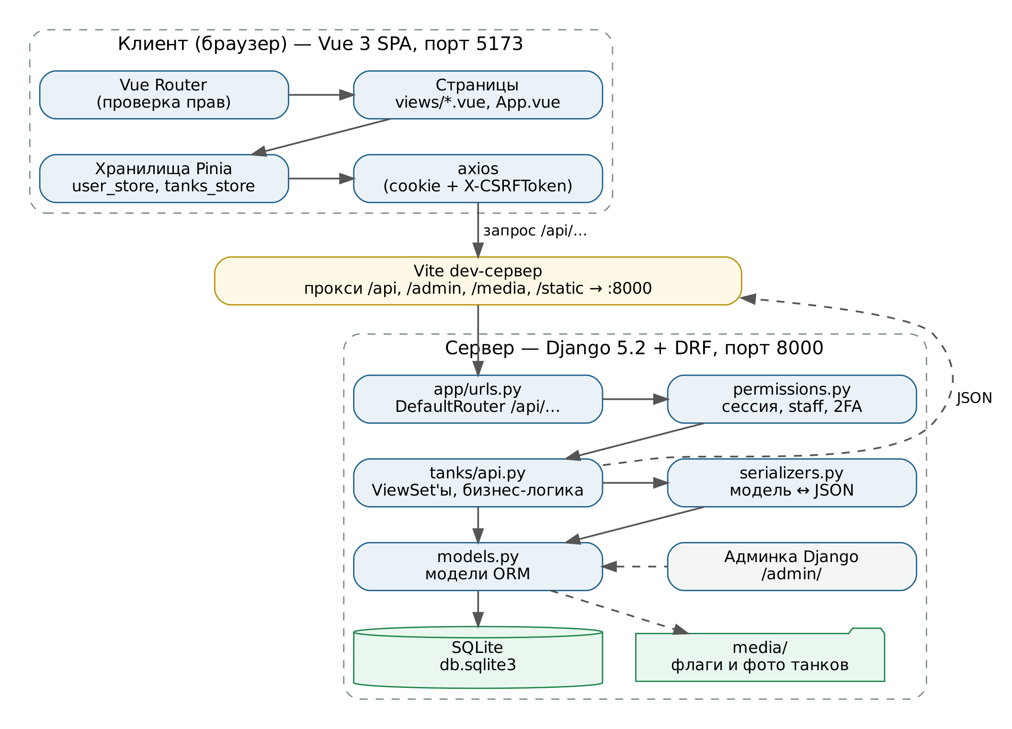
Рисунок 1 – Схема взаимодействия частей приложения
В режиме разработки клиент запускается dev-сервером Vite на порту 5173, сервер — командой runserver на порту 8000. Клиент обращается к API по относительным адресам (/api/…), а Vite пересылает такие запросы на Django. Поэтому для браузера клиент и сервер находятся на одном адресе: cookie сессии и CSRF-токен передаются автоматически.
Обработка запроса на примере создания танка:
- страница TanksView.vue проверяет заполнение формы и вызывает действие createTank хранилища tanks_store.js;
- хранилище отправляет POST-запрос /api/tanks/create/ с данными формы;
- маршрутизатор DRF (app/urls.py) передаёт запрос действию create_tank класса TankViewSet;
- проверяются права: пользователь должен быть авторизован;
- в транзакции списываются кредиты, проверяется наличие места в ангаре и создаётся запись Tank;
- сериализатор TankSerializer преобразует танк в JSON, сервер возвращает его с кодом 201;
- хранилище перезагружает список танков и баланс игрока, интерфейс обновляется автоматически.

1.4 Разграничение доступа и безопасность
В системе четыре уровня доступа:
- гость — видит главную страницу, формы входа и регистрации; может читать справочники наций и уровней через API;
- игрок (авторизованный пользователь) — работает только со своими танками и боями;
- сотрудник (is_staff) — дополнительно видит страницы «Уровни», «Нации» и «Статистика», но изменять данные не может;
- сотрудник с подтверждённой 2FA — изменяет справочники, управляет игроками, просматривает и изменяет ангары всех игроков, выгружает статистику в Excel.
Аутентификация выполняется сессиями Django. Для защиты от подделки межсайтовых запросов используется CSRF-токен: сервер выдаёт cookie csrftoken при запросе /api/user/info/, а axios автоматически передаёт его в заголовке X-CSRFToken.
Двухфакторная аутентификация построена на одноразовых кодах TOTP (библиотека pyotp). Секретный ключ хранится в поле Crewman.totp_key и выдаётся в виде QR-кода только сотрудникам и только до первого успешного ввода кода (поле totp_confirmed). После проверки кода в сессию записывается время подтверждения. Отметка действует 30 минут бездействия и продлевается, пока пользователь активен; при входе и выходе она сбрасывается.
Права проверяются классами модуля permissions.py: IsStaffAnd2FAVerified (только сотрудник с 2FA) и IsStaffAnd2FAOrReadOnly (чтение — всем, изменение — сотруднику с 2FA). Функция is_staff_with_2fa определяет, видит ли пользователь данные всех игроков.
Операции с кредитами выполняются в транзакциях (transaction.atomic) условными запросами UPDATE с выражениями F(): например, списание происходит только при условии credits >= cost. Это исключает отрицательный баланс и повторное начисление награды при одновременных запросах. Связи танка с нацией и уровнем защищены режимом PROTECT. Загружаемые изображения ограничены размером 5 МБ и проверяются на корректность. При экспорте в Excel строки, начинающиеся с «=», записываются как текст, чтобы не стать формулами. Частота запросов ограничена: 60 в минуту для гостей и 600 — для авторизованных пользователей.

2. Схема базы данных
Схема базы данных приведена на рисунке 2. Таблицы приложения создаются миграциями Django 0001–0008 из моделей файла tanks/models.py; таблица пользователей auth_user — встроенная таблица Django.
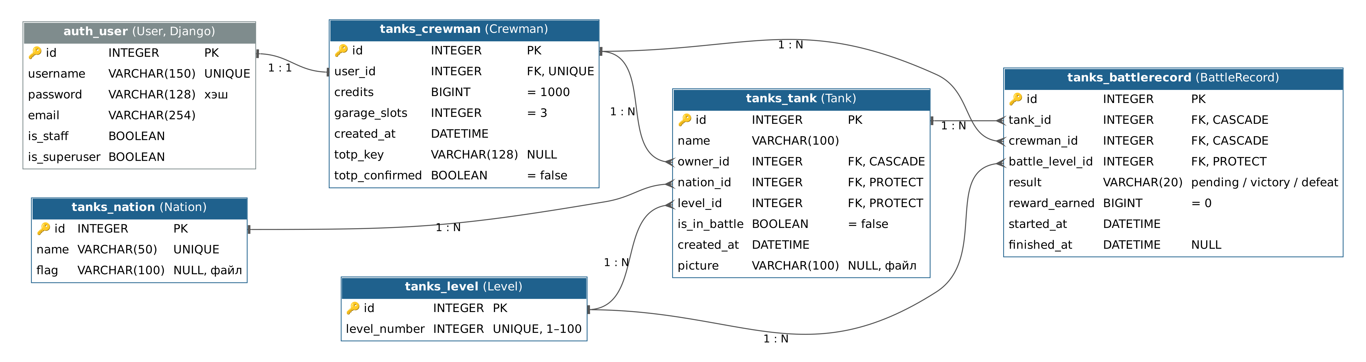
Рисунок 2 – Схема базы данных
Описание таблиц приведено в таблице 2.1, игровые формулы — в таблице 2.2. Стоимость, награда и урон не хранятся в базе, а вычисляются свойствами моделей по номеру уровня.
Таблица 2.1 – Таблицы базы данных
Таблица (модель) | Основные поля | Связи | Назначение
auth_user  (User, Django) | id, username, password (хэш), email, is_staff, is_superuser | — | учётные записи, вход в систему, признак сотрудника
tanks_crewman  (Crewman) | id, credits (по умолчанию 1000), garage_slots (3), created_at, totp_key, totp_confirmed | user → auth_user (1:1, CASCADE) | игровой профиль: баланс, размер ангара, ключ 2FA
tanks_nation  (Nation) | id, name (уникальное), flag (изображение в images/flags/) | — | справочник наций
tanks_level  (Level) | id, level_number (уникальный, от 1 до 100) | — | справочник уровней
tanks_tank  (Tank) | id, name, is_in_battle, created_at, picture (изображение в images/tanks/) | owner → crewman (CASCADE)  nation → nation (PROTECT)  level → level (PROTECT) | танк игрока
tanks_battlerecord  (BattleRecord) | id, result (pending / victory / defeat), reward_earned, started_at, finished_at | tank → tank (CASCADE)  crewman → crewman (CASCADE)  battle_level → level (PROTECT) | запись о бое и его результате

Таблица 2.2 – Игровые формулы (n — уровень танка, m — уровень боя)
Величина | Формула | Где вычисляется | Пример
Стоимость создания танка | 1000 · n(n + 1) / 2 | Level.creation_cost | n = 1: 1000; n = 2: 3000; n = 3: 6000
Стоимость улучшения до уровня n + 1 | половина стоимости создания танка уровня n + 1 | Level.upgrade_to_next_cost | 1 → 2: 1500
Цена продажи | половина стоимости создания танка уровня n | Tank.sell_price | n = 2: 1500
Награда за победу | (100 + 25m) · m | Level.battle_reward | m = 1: 125; m = 2: 300
Урон в минуту | 100 + 50(n − 1) | Tank.dpm | n = 3: 200
Длительность боя | n секунд | BattleRecord.duration | n = 5: 5 с
Доступные уровни боя | n − 1, n, n + 1 | BattleRecordViewSet.start_battle | n = 3: 2, 3, 4
Шанс победы | 100 % (m < n), 75 % (m = n), 25 % (m > n) | BattleRecordViewSet.claim_battle | —
Дополнительное место в ангаре | 500 кредитов | GARAGE_SLOT_COST | —
Новый игрок | 1000 кредитов и 3 места | значения по умолчанию Crewman | —

3. Описание Vue-компонентов
Клиентская часть содержит восемь страниц (каталог client/src/views), корневой компонент App.vue и общие модули. Маршруты страниц и требования к правам приведены в подразделе 3.9.

3.1 Главная страница (ангар) – / (GarageView.vue)
Назначение: управление ангаром игрока: просмотр, улучшение, продажа и редактирование танков.
Возможности для пользователей:
- просмотр карточек своих танков: изображение, название, уровень, нация с флагом, урон в минуту, статус;
- фильтрация танков по нации, уровню и статусу боя;
- улучшение танка до следующего уровня: стоимость показывается в окне подтверждения, у танка максимального уровня кнопки улучшения нет;
- продажа танка за половину стоимости создания;
- редактирование названия, нации и изображения танка;
- расширение ангара на одно место за 500 кредитов (кнопка появляется, когда ангар заполнен);
- обратный отсчёт до окончания боя у танков в бою (оставшееся время запрашивается у сервера);
- просмотр изображения танка в увеличенном виде.
Возможности для администраторов (is_staff + 2FA):
- выбор игрока в списке «Посмотреть ангар пользователя»; выбор сохраняется до закрытия вкладки браузера;
- просмотр кредитов, мест и танков выбранного игрока, заголовок списка меняется на «Танки игрока …»;
- улучшение, продажа и редактирование танков выбранного игрока.
Уровни доступа:
- неавторизованные: сообщение «Пожалуйста, авторизуйтесь», вход и регистрация через верхнее меню;
- игроки и сотрудники без 2FA: только свой ангар;
- сотрудники с 2FA: ангары всех игроков.
Внешний вид страницы приведён на рисунках 3 и 4.
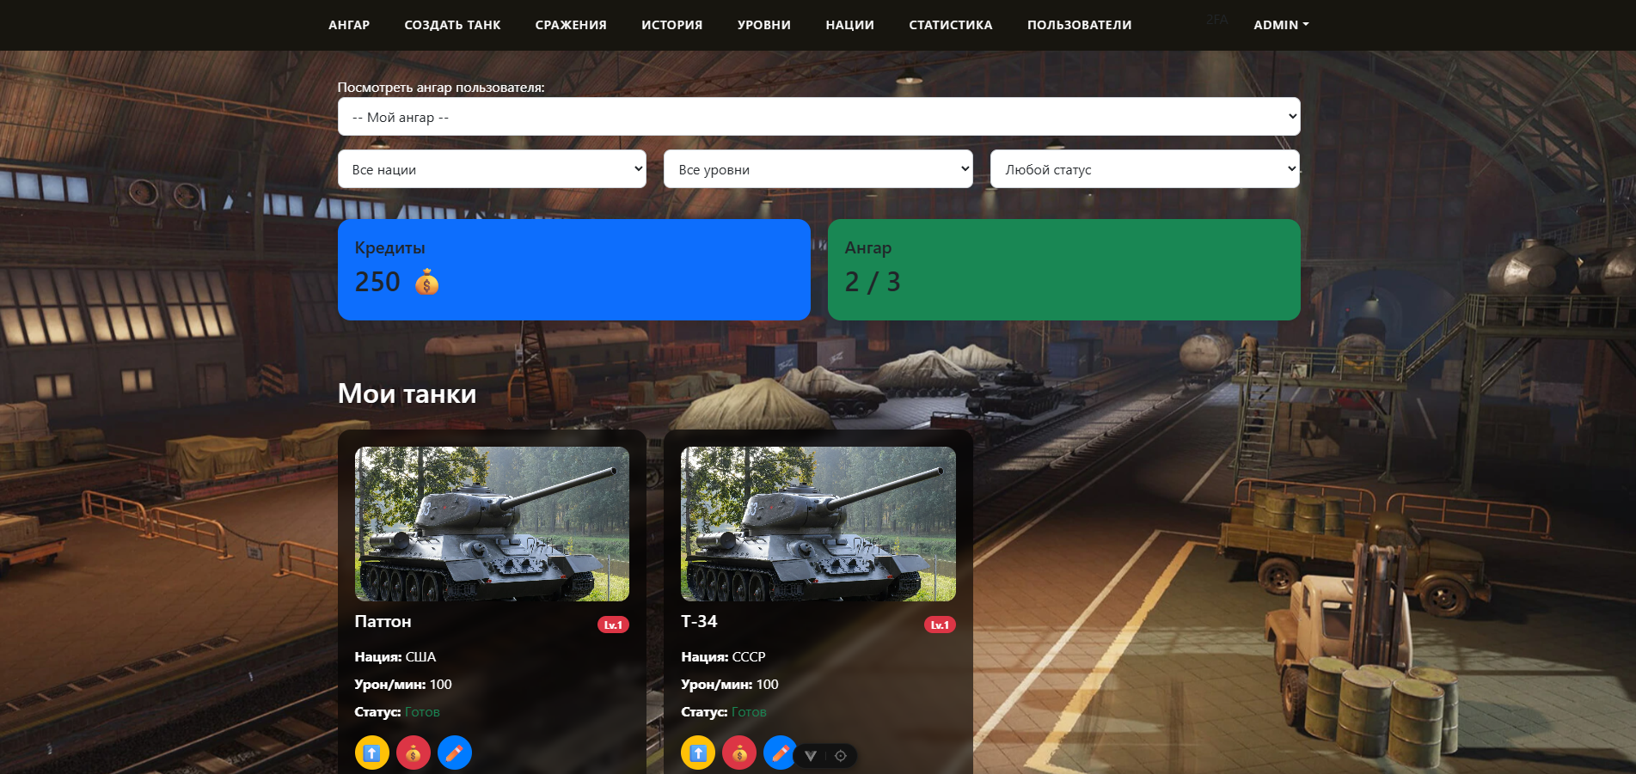
Рисунок 3 – Главная страница «Ангар»
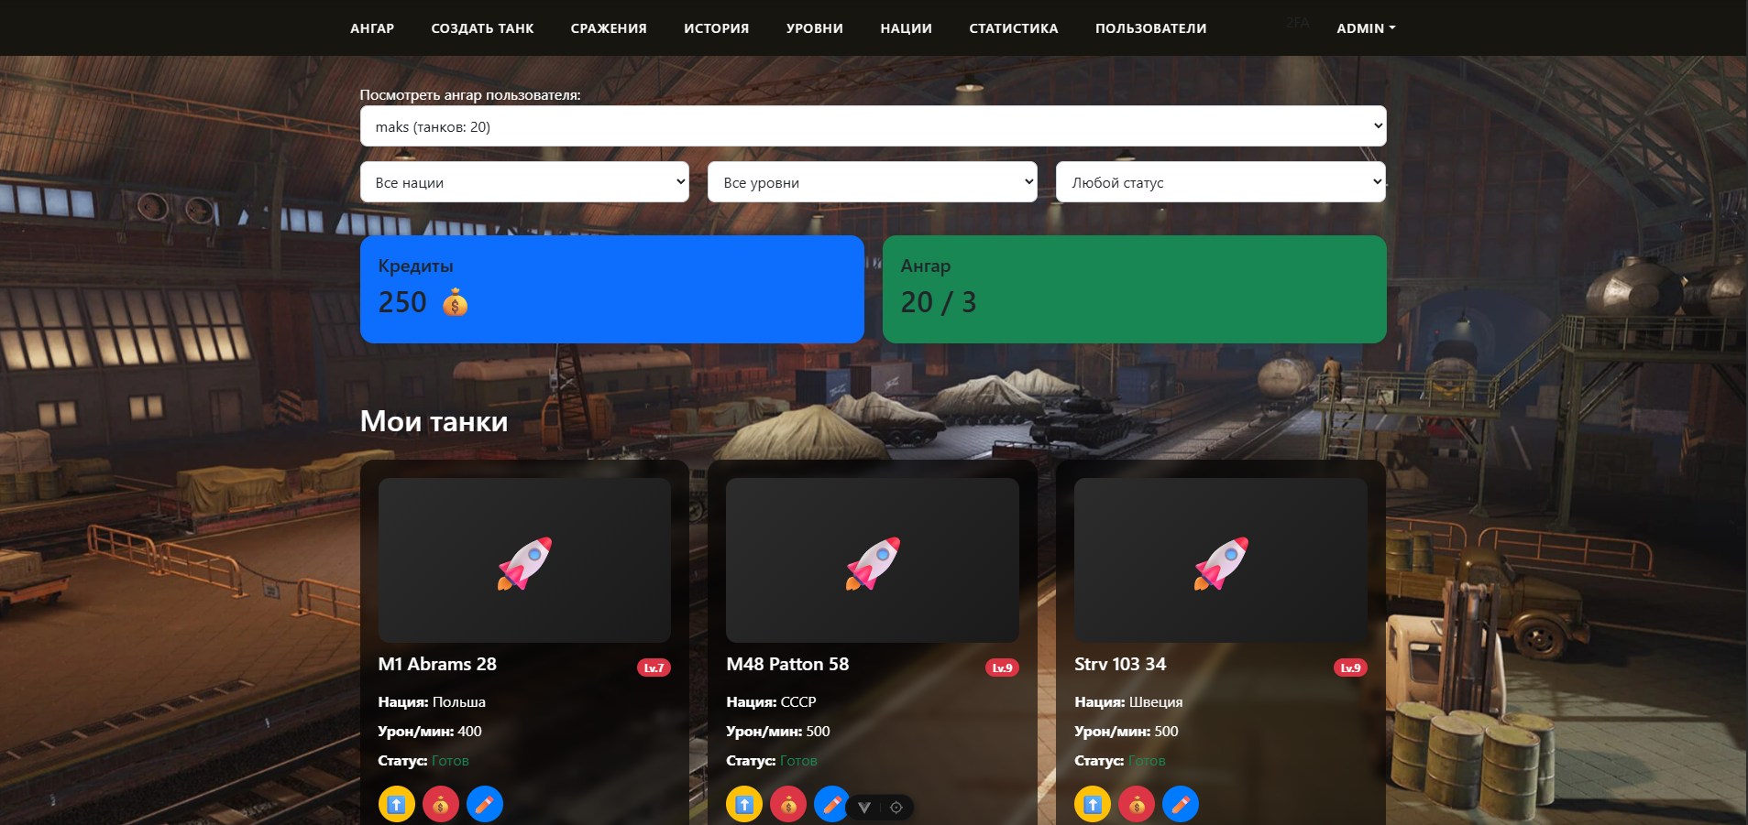
Рисунок 4 – Ангар другого игрока в режиме администратора

3.2 Страница создания танка – /tanks (TanksView.vue)
Назначение: создание нового танка в ангаре.
Возможности для пользователей:
- ввод названия (до 100 символов), выбор нации и уровня; в списке уровней указана стоимость создания;
- загрузка изображения танка (необязательно, до 5 МБ) с предварительным просмотром;
- отображение стоимости создания и доступных кредитов;
- проверка баланса и свободных мест перед отправкой; окончательная проверка выполняется на сервере в транзакции.
Возможности для администраторов: такие же; танк создаётся в собственном ангаре.
Уровни доступа:
- неавторизованные: недоступно, переход перенаправляет на главную страницу;
- все авторизованные пользователи.
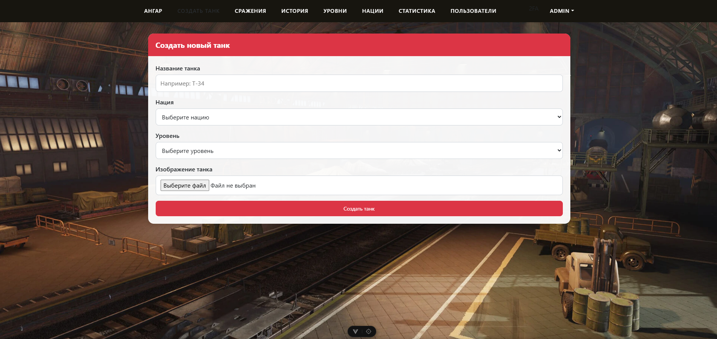
Рисунок 5 – Страница создания танка

3.3 Страница сражений – /battles (BattlesView.vue)
Назначение: отправка танков в бой и получение результатов.
Возможности для пользователей:
- выбор свободного танка и уровня боя: доступны уровень танка и соседние уровни (±1);
- отображение награды за победу и шанса победы (100 %, 75 % или 25 %) для каждого уровня;
- запуск боя; длительность боя в секундах равна уровню танка;
- список танков со статусами: «Готов», таймер с кнопкой «Отменить», кнопка «Забрать» после окончания боя;
- окно результата: победа или поражение, полученные кредиты, кнопка «Повтор» для запуска такого же боя;
- восстановление таймеров после перезагрузки страницы по времени начала активных боёв.
Результат боя определяется на сервере в момент получения награды: сервер проверяет, что время боя истекло, случайно определяет исход с учётом шанса и один раз начисляет награду. Отменённый бой засчитывается как поражение без награды.
Уровни доступа: все авторизованные пользователи; администратор воюет своими танками.
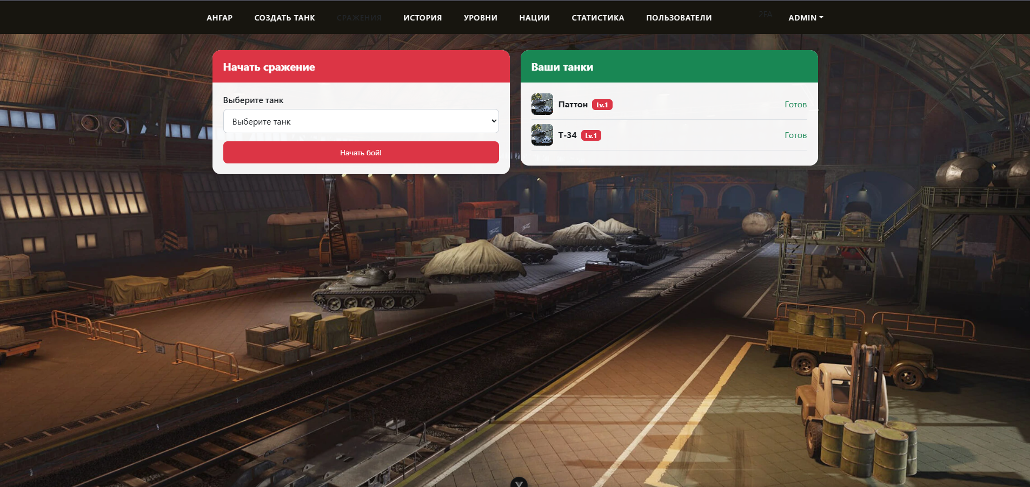
Рисунок 6 – Страница сражений
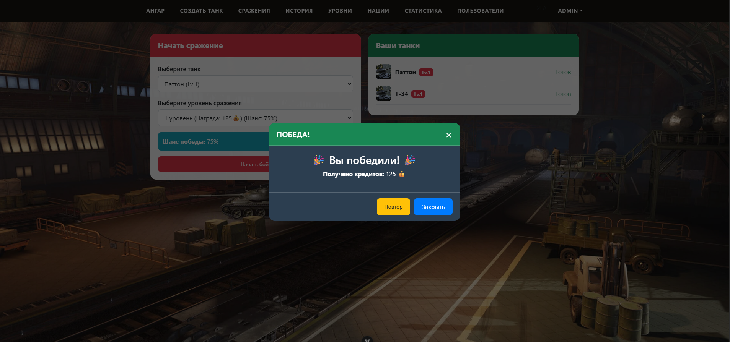Рисунок 7 – Окно результата боя

3.4 История боёв – /battle-history (BattleHistoryView.vue)
Назначение: просмотр собственных боёв и итоговых показателей.
Возможности для пользователей:
- список боёв: танк, уровень боя, результат (победа, поражение, ожидание), награда, дата начала; новые бои сверху;
- фильтр: все бои, только победы, только поражения;
- карточки итогов: победы, поражения, заработанные кредиты, процент побед.
Процент побед считается только по завершённым боям и округляется до десятых — так же, как в статистике на сервере.
Возможности для администраторов: на странице показываются собственные бои администратора; сводные данные по всем игрокам приведены на странице «Статистика».
Уровни доступа: все авторизованные пользователи.
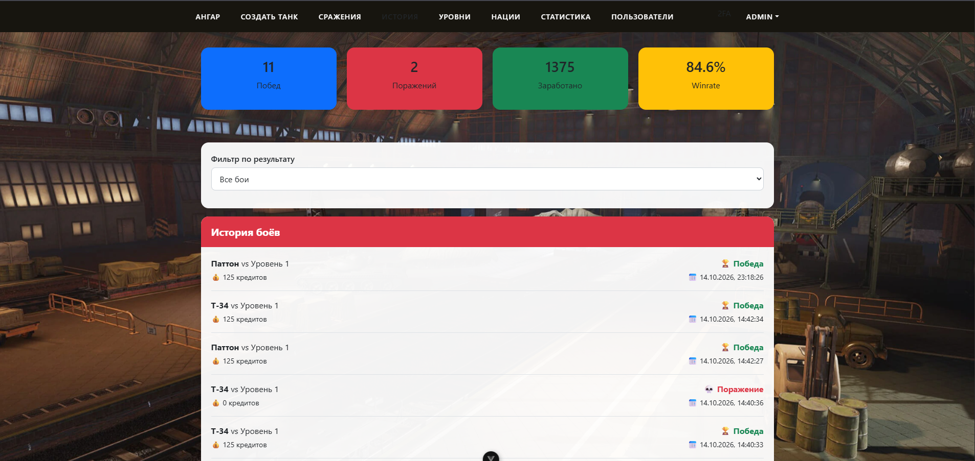Рисунок 8 – Страница истории боёв

3.5 Управление уровнями – /levels (LevelsView.vue)
Назначение: ведение справочника уровней.
Возможности для администраторов (is_staff):
- таблица уровней: номер, стоимость создания, награда за бой;
- добавление уровня: допускается только следующий номер по порядку, подсказка показывает какой;
- удаление уровня: допускается только последний уровень, перед удалением выводится окно подтверждения.
При удалении уровня активные бои на этом уровне отменяются, танки этого уровня удаляются, а их владельцам возвращается полная стоимость создания; записи боёв этого уровня удаляются.
Требования 2FA: добавление и удаление — только после 2FA; без 2FA страница доступна для просмотра.
Уровни доступа:
- неавторизованные и игроки: недоступно, переход перенаправляет на главную страницу;
- сотрудники без 2FA: только просмотр;
- сотрудники с 2FA: полное управление.
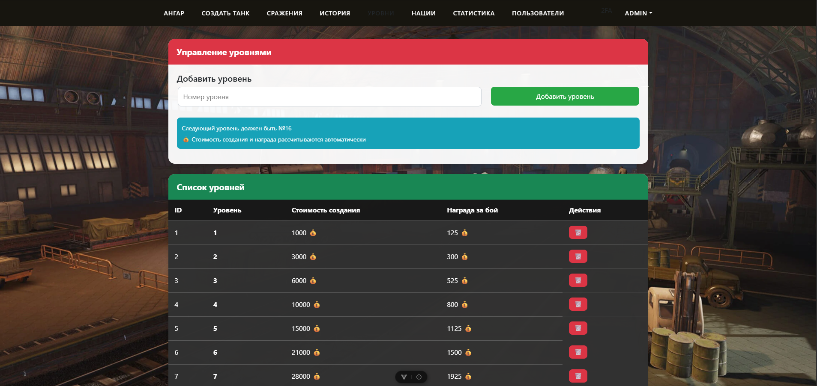Рисунок 9 – Страница управления уровнями

3.6 Управление нациями – /nations (NationsView.vue)
Назначение: ведение справочника наций.
Возможности для администраторов (is_staff):
- просмотр карточек наций с флагами;
- добавление нации: название и изображение флага (до 5 МБ);
- изменение названия и замена флага;
- удаление с подтверждением; нацию, у которой есть танки, удалить нельзя — выводится сообщение об ошибке.
Требования 2FA: добавление, изменение и удаление — только после 2FA.
Уровни доступа:
- неавторизованные и игроки: недоступно;
- сотрудники без 2FA: только просмотр;
- сотрудники с 2FA: полное управление.
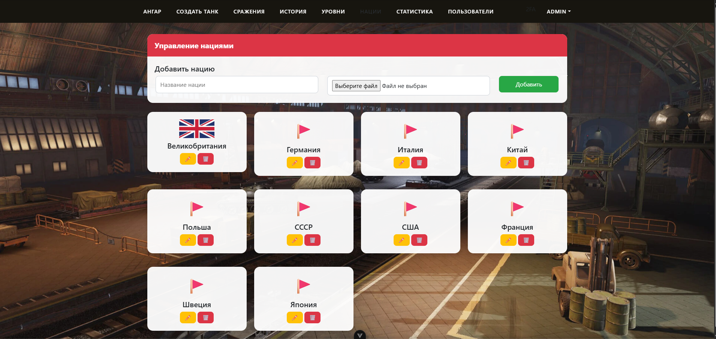Рисунок 10 – Страница управления нациями

3.7 Страница статистики – /stats (StatsView.vue)
Назначение: аналитическая панель для сотрудников.
Возможности для администраторов (is_staff):
- танки: общее количество, средний, максимальный и минимальный уровень;
- бои: количество боёв, побед и поражений, процент побед, сумма наград;
- нации: количество наций и танков, среднее число танков на нацию, самая популярная нация;
- уровни: количество, минимальный, максимальный и средний номер, распределение танков по уровням;
- кнопка «Экспорт всей статистики в Excel» — файл full_statistics.xlsx с листами «Танки», «Бои», «Игроки», «Нации», «Уровни».
Для сотрудника с 2FA статистика боёв считается по всем игрокам, без 2FA — по собственным боям. Кнопка экспорта активна только после прохождения 2FA.
Уровни доступа: только сотрудники; игрокам страница недоступна.
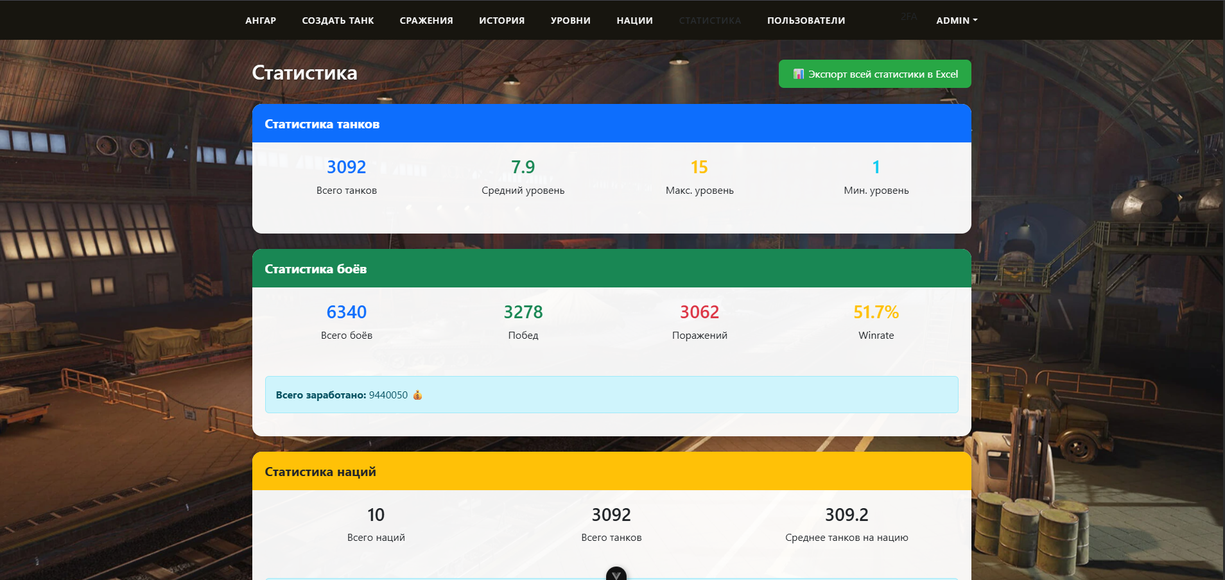Рисунок 11 – Страница статистики

3.8 Управление пользователями – /crewmen (CrewmanView.vue)
Назначение: просмотр и изменение данных игроков.
Возможности для администраторов (is_staff + 2FA):
- таблица игроков: ID, имя, кредиты, места в ангаре, количество танков;
- изменение кредитов и мест прямо в таблице с сохранением кнопкой «Сохранить» в строке игрока.
Сервер проверяет, что кредиты не отрицательны, а мест не меньше одного и не меньше, чем танков у игрока.
Уровни доступа: только сотрудники с 2FA; остальных переход перенаправляет на главную страницу.
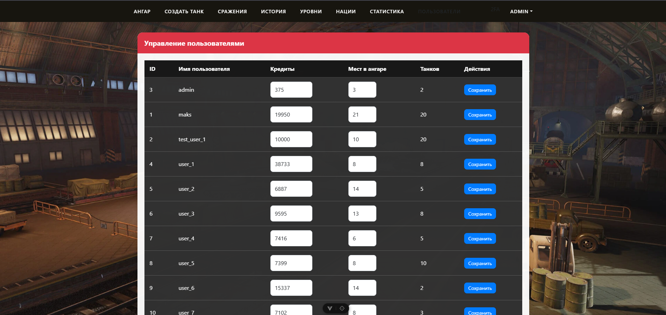Рисунок 12 – Страница управления пользователями

3.9 Корневой компонент и общие модули
- App.vue — верхнее меню (пункты зависят от прав), окна входа, регистрации и подключения 2FA, значок «2FA», меню пользователя (ссылка на админ-панель для сотрудников и выход), кнопка меню на узких экранах; компонент просмотра изображений ImageViewer.vue передаётся страницам через provide / inject;
- router/index.js — восемь маршрутов (таблица 3.1); перед переходом загружаются данные пользователя и проверяются метки requiresAuth, requiresStaff, requires2FA;
- stores/user_store.js — данные текущего пользователя (авторизация, имя, признак сотрудника, кредиты, места, подтверждение 2FA, id игрока) и действия входа, регистрации, выхода и расширения ангара;
- stores/tanks_store.js — списки танков, уровней, наций, боёв и игроков и действия для работы с ними через API;
- utils/notifications.js — уведомления об успехе и ошибке, окно подтверждения (SweetAlert2) и функция получения текста ошибки из ответа API;
- main.js — создание приложения, подключение Pinia, роутера и стилей, настройка axios для передачи cookie и CSRF-токена.
Таблица 3.1 – Маршруты клиентского приложения
Адрес | Компонент | Требования
/ | GarageView | содержимое — для авторизованных
/tanks | TanksView | requiresAuth
/battles | BattlesView | requiresAuth
/battle-history | BattleHistoryView | requiresAuth
/levels | LevelsView | requiresAuth, requiresStaff
/nations | NationsView | requiresAuth, requiresStaff
/stats | StatsView | requiresAuth, requiresStaff
/crewmen | CrewmanView | requiresAuth, requiresStaff, requires2FA

4. Описание API
Сервер предоставляет REST API по адресу /api/. Маршруты формируются классом DefaultRouter из шести ViewSet'ов файла tanks/api.py. Данные передаются в формате JSON, файлы — в формате multipart/form-data. При ошибке сервер возвращает код 4xx и объект {error: "текст"} либо ошибки полей в формате DRF.
Обозначения в столбце «Доступ»: «Все» — без авторизации; «Игрок» — любой авторизованный пользователь; «Staff» — сотрудник; «Staff + 2FA» — сотрудник с подтверждённой 2FA.

4.1 Нации (NationViewSet)
Таблица 4.1 – Запросы NationViewSet
URL | Метод | Входные данные | Выходные данные | Доступ | Описание
/api/nations/ | GET | параметр ?name= | [{id, name, flag}, …] | Все | список наций по алфавиту
/api/nations/ | POST | FormData: name, flag (необяз.) | {id, name, flag}, код 201 | Staff + 2FA | создать нацию; флаг до 5 МБ
/api/nations/{id}/ | GET | — | {id, name, flag} | Все | получить нацию
/api/nations/{id}/ | PUT, PATCH | FormData: name, flag (необяз.) | {id, name, flag} | Staff + 2FA | изменить нацию
/api/nations/{id}/ | DELETE | — | код 204; 409 {error} | Staff + 2FA | удалить нацию; нельзя, если у нации есть танки
/api/nations/stats/ | GET | — | {total_nations, total_tanks, avg_tanks_per_nation, most_popular_nation, most_popular_tanks_count} | Все | статистика по нациям

4.2 Уровни (LevelViewSet)
Таблица 4.2 – Запросы LevelViewSet
URL | Метод | Входные данные | Выходные данные | Доступ | Описание
/api/levels/ | GET | параметр ?level_number= | [{id, level_number, creation_cost, upgrade_to_next_cost, battle_reward}, …] | Все | список уровней по возрастанию
/api/levels/ | POST | {level_number} | уровень, код 201; 400 — не следующий номер | Staff + 2FA | создать уровень; допускается только следующий номер
/api/levels/{id}/ | GET | — | {id, level_number, …} | Все | получить уровень
/api/levels/{id}/ | DELETE | — | {success, message}; 400 — не последний | Staff + 2FA | удалить последний уровень: бои на нём отменяются, танки удаляются с возвратом стоимости
/api/levels/stats/ | GET | — | {total_levels, min_level, max_level, avg_level, level_distribution: [{level_number, tanks_count}]} | Все | статистика по уровням

Изменение существующего уровня не предусмотрено: запросы PUT и PATCH возвращают код 405.

4.3 Танки (TankViewSet)
Таблица 4.3 – Запросы TankViewSet
URL | Метод | Входные данные | Выходные данные | Доступ | Описание
/api/tanks/ | GET | фильтры: owner__id, owner__user__username, nation__name, level__level_number, is_in_battle | [{id, name, owner, owner_name, nation, nation_name, level, level_number, is_in_battle, dpm, upgrade_cost, sell_price, created_at, picture}, …] | Игрок | игрок получает свои танки, сотрудник с 2FA — танки всех игроков
/api/tanks/create/ | POST | FormData: name, nation, level, picture (необяз.) | танк, код 201; 400 {error} | Игрок | создать танк: списывается стоимость создания, проверяются кредиты, места и изображение
/api/tanks/{id}/ | GET | — | танк | Игрок | получить танк
/api/tanks/{id}/ | PUT, PATCH | FormData: name, nation, picture (необяз.) | танк; 403 — танк в бою | Игрок | изменить танк; уровень, владелец и статус боя только для чтения
/api/tanks/{id}/upgrade/ | POST | — | {success, new_level}; 400 {error} | Игрок | улучшить танк до следующего уровня
/api/tanks/{id}/sell/ | POST | — | {success, credits_earned}; 400 {error} | Игрок | продать танк за половину стоимости создания
/api/tanks/stats/ | GET | — | {total_tanks, avg_level, max_level, min_level} | Игрок | статистика по всем танкам

Удаление танка запросом DELETE не предусмотрено (код 405): танк убирается из ангара только продажей с возвратом кредитов.

4.4 Пользователи (UserViewSet)
Таблица 4.4 – Запросы UserViewSet
URL | Метод | Входные данные | Выходные данные | Доступ | Описание
/api/user/info/ | GET | — | {username, is_authenticated, is_staff, crewman_id, credits, garage_slots, second} | Все | данные текущего пользователя; second — подтверждена ли 2FA; устанавливает cookie csrftoken
/api/user/login/ | POST | {username, password} | {success}; 401 | Все | вход; отметка 2FA сбрасывается
/api/user/logout/ | POST | — | {success} | Все | выход, сессия очищается
/api/user/get-totp/ | GET | — | {url, confirmed} | Staff | адрес otpauth:// для QR-кода; выдаётся только до первой успешной проверки кода
/api/user/second-login/ | POST | {key} | {success}; 400 | Игрок | проверить код 2FA и отметить сессию на 30 минут бездействия
/api/user/export-all-stats/ | GET | — | файл full_statistics.xlsx | Staff + 2FA | экспорт статистики: листы «Танки», «Бои», «Игроки», «Нации», «Уровни»

4.5 Игроки (CrewmanViewSet)
Таблица 4.5 – Запросы CrewmanViewSet
URL | Метод | Входные данные | Выходные данные | Доступ | Описание
/api/crewman/register/ | POST | {username, password, email (необяз.)} | {id, username, credits, garage_slots, available_slots, created_at}, код 201 | Все | регистрация: создаются пользователь и игрок (1000 кредитов, 3 места), выполняется вход
/api/crewman/expand-garage/ | POST | — | {success, garage_slots}; 400 | Игрок | добавить место в ангаре за 500 кредитов
/api/crewman/list-users/ | GET | — | [{id, username, credits, garage_slots, tanks_count}, …] | Staff + 2FA | список всех игроков
/api/crewman/{id}/ | PUT | {credits, garage_slots} (оба необяз.) | {success, credits, garage_slots}; 400, 404 | Staff + 2FA | изменить игрока: кредиты ≥ 0, мест ≥ 1 и не меньше числа танков

4.6 Записи о боях (BattleRecordViewSet)
Таблица 4.6 – Запросы BattleRecordViewSet
URL | Метод | Входные данные | Выходные данные | Доступ | Описание
/api/battles/ | GET | фильтры: result, battle_level__level_number, tank, tank__name, crewman | [{id, tank, tank_name, crewman, crewman_name, battle_level, battle_level_number, result, reward_earned, started_at, finished_at}, …] | Игрок | игрок получает свои бои, сотрудник с 2FA — бои всех игроков; новые сверху
/api/battles/{id}/ | GET | — | запись о бое | Игрок | получить бой
/api/battles/start/ | POST | {tank_id, battle_level_id} | {battle_duration, …запись о бое}, код 201; 400 {error} | Игрок | начать бой: свой свободный танк, уровень боя ±1 от уровня танка
/api/battles/{id}/remaining-time/ | GET | — | {remaining, finished, total_duration} или {remaining: 0, finished: true, result} | Игрок | оставшееся время боя в секундах
/api/battles/{id}/claim/ | POST | — | запись о бое с результатом; 400 {error, remaining} | Игрок | завершить бой: определяется исход и один раз начисляется награда
/api/battles/{id}/cancel/ | POST | — | {success, message}; 400 | Игрок | отменить бой: поражение без награды, танк освобождается
/api/battles/stats/ | GET | — | {total_battles, victories, defeats, total_reward, avg_reward, win_rate} | Игрок | статистика боёв; процент побед — по завершённым боям

4.7 Прочие адреса сервера
- /admin/ — админ-панель Django с действиями «Освободить выбранные танки из боя» и «Отметить выбранные бои как победу / поражение»;
- / — служебная HTML-страница со всеми таблицами базы данных (шаблон templates/base.html); доступна только сотруднику с 2FA, остальным возвращается код 403;
- /media/… — загруженные изображения флагов и танков (в режиме разработки).

5. Руководство пользователя

5.1 Установка и запуск
Для запуска нужны Python 3.13 и Node.js версии 20.19 или 22.12 и выше. Команды выполняются в PowerShell из корня проекта:
- создание окружения и установка зависимостей: python -m venv .venv, .venv\Scripts\Activate.ps1, python -m pip install -r requirements.txt;
- создание таблиц и администратора: python manage.py migrate, python manage.py createsuperuser;
- заполнение тестовыми данными (необязательно): python manage.py generate_data --users 20 --tanks 60 --battles 200;
- запуск сервера: python manage.py runserver (порт 8000);
- запуск клиента в отдельном окне: cd client, npm ci, npm run dev (порт 5173);
- приложение открывается по адресу http://localhost:5173.

5.2 Регистрация и вход
- нажмите «Регистрация» в верхнем меню, введите имя пользователя, e-mail (необязательно), пароль не короче 6 символов и его повтор;
- после регистрации вход выполняется автоматически, новый игрок получает 1000 кредитов и 3 места в ангаре;
- для входа в существующую учётную запись нажмите «Вход» и введите имя пользователя и пароль;
- для выхода нажмите на имя пользователя в меню и выберите «Выйти».
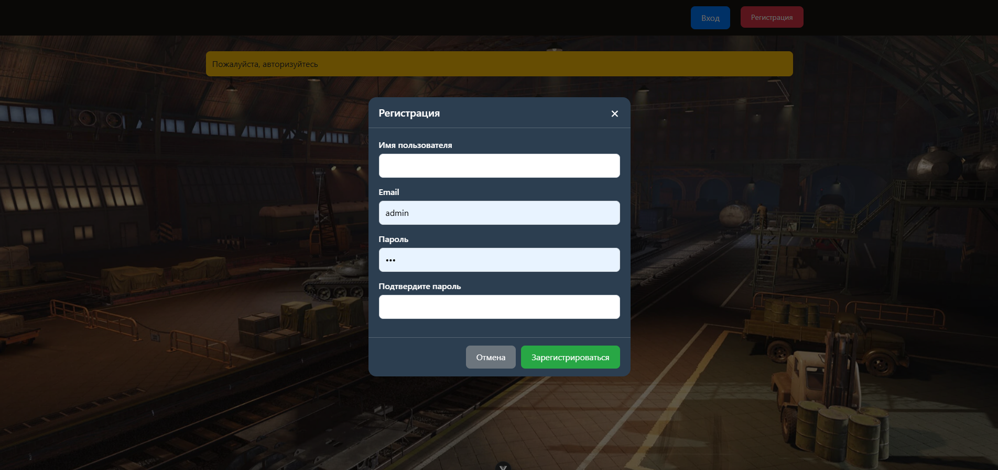Рисунок 13 – Окно регистрации

5.3 Ангар (/)
- в верхних карточках показаны кредиты и заполненность ангара (занято / всего мест);
- фильтры над списком отбирают танки по нации, уровню и статусу;
- на карточке танка три кнопки: со стрелкой вверх — улучшить, с монетами — продать, с карандашом — изменить; у танка в бою кнопок нет, вместо них показан таймер;
- улучшение и продажа выполняются после подтверждения в окне со стоимостью или суммой выручки;
- когда ангар заполнен, появляется кнопка «+ Место (500)»;
- щелчок по изображению открывает его в увеличенном виде.

5.4 Создание танка (/tanks)
- введите название, выберите нацию и уровень; стоимость указана в списке уровней и в блоке под формой;
- при желании выберите изображение (до 5 МБ);
- нажмите «Создать танк»; при нехватке кредитов или мест появится сообщение с причиной.

5.5 Сражения (/battles)
- выберите свободный танк, затем уровень боя; для каждого уровня указаны награда и шанс победы;
- нажмите «Начать бой!»; бой длится столько секунд, каков уровень танка;
- пока идёт бой, танк нельзя улучшить, продать, изменить или отправить в другой бой; бой можно отменить кнопкой «Отменить» — засчитывается поражение без награды;
- после окончания таймера нажмите «Забрать» — откроется окно с результатом и полученными кредитами;
- кнопка «Повтор» в окне результата сразу отправляет тот же танк в бой того же уровня.

5.6 История боёв (/battle-history)
- список ваших боёв с результатом, наградой и датой; фильтр — все бои, только победы или только поражения;
- вверху — число побед и поражений, сумма заработанных кредитов и процент побед по завершённым боям.

5.7 Управление уровнями (/levels)
- просмотр уровней доступен сотрудникам и без 2FA;
- чтобы добавить уровень, введите номер следующего уровня (он указан в подсказке) и нажмите «Добавить уровень»;
- удалить можно только последний уровень; перед удалением появится окно с последствиями: танки уровня удаляются с возвратом стоимости владельцам, активные бои на уровне отменяются.

5.8 Управление нациями (/nations)
- добавление: введите название, при необходимости выберите файл флага и нажмите «Добавить»;
- изменение: кнопка с карандашом открывает окно, в котором можно сменить название и флаг;
- удаление: кнопка с корзиной; нацию, у которой есть танки, удалить нельзя.

5.9 Статистика и экспорт (/stats)
- страница показывает сводные показатели по танкам, боям, нациям и уровням;
- кнопка «Экспорт всей статистики в Excel» (после 2FA) скачивает файл full_statistics.xlsx с пятью листами.
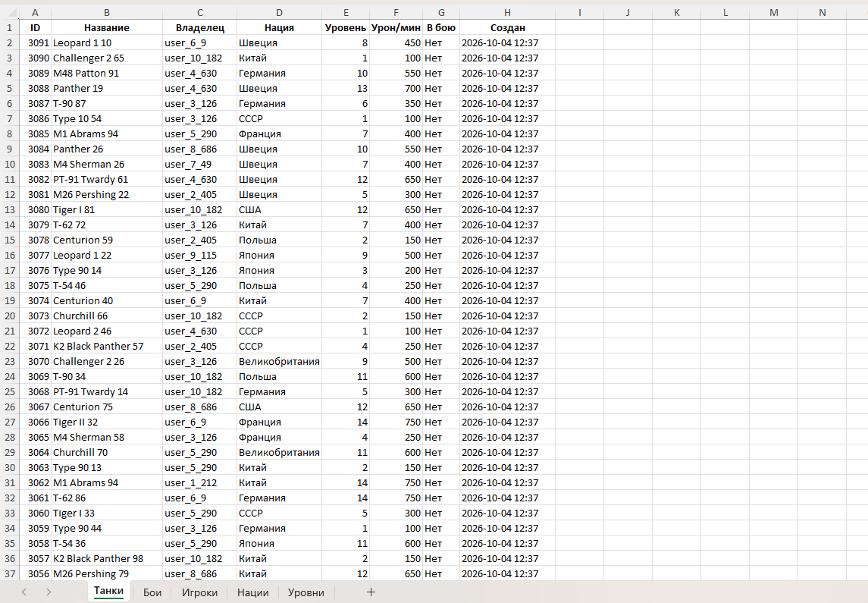Рисунок 14 – Выгруженный файл статистики в Excel

5.10 Управление пользователями (/crewmen)
- измените кредиты или количество мест игрока в таблице и нажмите «Сохранить» в его строке;
- при недопустимом значении (например, мест меньше, чем танков у игрока) появится сообщение об ошибке.

5.11 Двухфакторная аутентификация
- сотрудник без подтверждённой 2FA видит в меню кнопку «2FA»;
- при первом подключении откроется окно с QR-кодом — отсканируйте его приложением-аутентификатором (Google Authenticator, Яндекс Ключ и т. п.) и введите 6-значный код;
- при следующих подключениях QR-код не показывается (ключ уже привязан) — достаточно ввести код из приложения;
- после успешной проверки в меню появляется значок «2FA»; подтверждение действует 30 минут бездействия и сбрасывается при выходе и повторном входе.
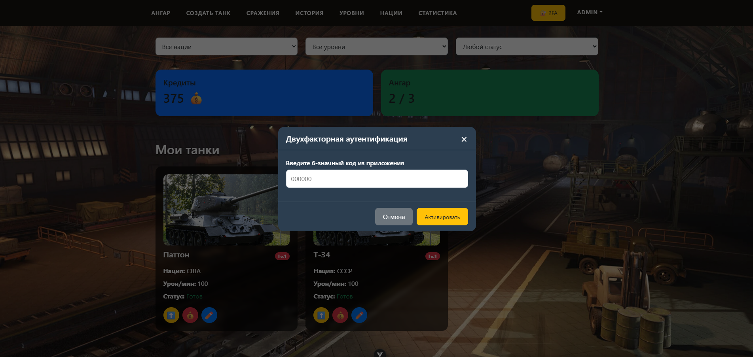Рисунок 15 – Окно подключения двухфакторной аутентификации

5.12 Навигация
- пункты верхнего меню зависят от прав: «Ангар», «Создать танк», «Сражения», «История» — для всех авторизованных; «Уровни», «Нации», «Статистика» — для сотрудников; «Пользователи» — для сотрудников с 2FA;
- справа — кнопки «Вход» и «Регистрация» для гостей или имя пользователя с выпадающим меню;
- на узком экране меню сворачивается в кнопку с тремя полосками.

5.13 Примечания для администраторов
- без 2FA сотрудник играет как обычный игрок и может просматривать уровни, нации и статистику;
- 2FA требуется для изменения уровней и наций, управления игроками, просмотра и изменения чужих ангаров, экспорта в Excel и открытия служебной страницы со всеми данными (http://localhost:8000/);
- в админ-панели Django (http://localhost:8000/admin/) доступны действия «Освободить выбранные танки из боя» (активные бои этих танков засчитываются как поражение) и «Отметить выбранные бои как победу / поражение».

6. Тестирование

6.1 Автоматические тесты
Автоматические тесты находятся в файле tanks/tests.py и написаны на классах Django TestCase и DRF APITestCase: каждый тест работает с отдельной временной базой данных. Тесты запускаются командой python manage.py test tanks или pytest (настройки в pytest.ini). Всего в проекте 29 тестов, их состав приведён в таблице 6.1.
Таблица 6.1 – Автоматические тесты
Класс тестов | Тестов | Что проверяется
TankAPITests | 8 | игрок видит только свои танки; создание, улучшение и продажа танка с правильным изменением баланса; сотрудник с 2FA видит танки всех игроков; чужой танк недоступен (404); удалить танк запросом DELETE нельзя (405)
NationLevelTests | 3 | создание нации сотрудником с 2FA; запрет для игрока (403); просмотр наций без авторизации
RegressionTests | 15 | цена улучшения и запрет улучшения выше максимального уровня; уровень танка нельзя изменить через PUT; награда за бой начисляется один раз; экспорт и служебная страница — только сотруднику с 2FA; регистрация и запросы с CSRF-токеном; ключ TOTP не выдаётся повторно и недоступен игроку; удаление уровня освобождает танки; нельзя удалить нацию с танками; уровни создаются строго по порядку; проверка данных игрока; отмена боя; действие админ-панели закрывает активный бой
UrlTests | 1 | все адреса API, которые вызывает клиент, существуют
ManagementCommandTests | 2 | clean_db сохраняет суперпользователя и очищает данные; generate_data создаёт согласованные данные

6.2 Тестовые данные
Для наполнения базы используется команда generate_data. По умолчанию она создаёт 10 наций, уровни с 1-го по 15-й, 250 игроков (логины user_1, user_2, …, пароль testpass123), 1500 танков и 5000 боёв; количество задаётся параметрами --users, --tanks и --battles. Танки распределяются с учётом мест в ангарах, бои создаются по правилам игры (уровень боя ±1, длительность равна уровню танка), награды за победы начисляются игрокам.
Команда clean_db очищает базу: удаляет бои, танки, обычных игроков, уровни и нации. Сотрудники и суперпользователи сохраняются. Параметры --keep-levels и --keep-nations сохраняют справочники, --delete-superusers удаляет всех пользователей, --noinput отключает запрос подтверждения.

7. Исходный код
Код был размещён на электронном ресурсе GitHub по ссылке или QR-коду: https://github.com/MaxKhlystov/TanksBattle

Рисунок 16 – QR-код репозитория проекта

Заключение
В ходе курсового проекта разработан веб-сервис «Танковые баталии» — многопользовательская браузерная игра с серверной частью на Django REST Framework и клиентской частью на Vue 3. Поставленные задачи выполнены.
Спроектирована база данных из шести таблиц: учётные записи, игровые профили, нации, уровни, танки и записи о боях. Стоимость, награда и урон вычисляются по номеру уровня, поэтому справочник уровней остаётся простым, а изменение формул не требует миграций.
Реализован REST API из шести групп ресурсов. Операции с кредитами выполняются в транзакциях условными запросами, что исключает отрицательный баланс и повторное начисление наград при одновременных запросах. Права доступа проверяются классами прав DRF: игрок работает только со своими данными, а административные действия требуют двухфакторной аутентификации по одноразовым кодам TOTP.
Клиентская часть реализована как одностраничное приложение: восемь страниц, маршрутизатор с проверкой прав и хранилища Pinia. Реализованы фильтрация, таймеры боёв, загрузка изображений, уведомления и экспорт статистики в Excel.
Работа ключевых сценариев подтверждена 29 автоматическими тестами, а команды generate_data и clean_db позволяют быстро подготовить базу для демонстрации. В дальнейшем проект можно развивать: добавить постраничный вывод длинных списков, рейтинг игроков и развёртывание на сервере с базой данных PostgreSQL.

Список использованных источников
- Web-программирование [Электронный ресурс] // ИРНИТУ [сайт], URL: https://el.istu.edu/course/view.php?id=7380 (дата обращения: 10.04.2026)
- Создание Vue-клиента [Электронный ресурс] // Django [сайт], URL: https://django.tealeaf.su/ (дата обращения: 12.04.2026)
- Подключение Bootstrap библиотеки [Электронный ресурс] // Bootstrap [сайт], URL: https://getbootstrap.com/ (дата обращения: 15.04.2026)
- Подключение VUE фреймворка [Электронный ресурс] // Vue [сайт], URL: https://vuejs.org/ (дата обращения: 20.04.2026)
- Django documentation [Электронный ресурс] // Django [сайт], URL: https://docs.djangoproject.com/en/5.2/ (дата обращения: 14.10.2026)
- Django REST framework [Электронный ресурс] // Django REST framework [сайт], URL: https://www.django-rest-framework.org/ (дата обращения: 14.10.2026)
- Pinia — хранилище состояния для Vue [Электронный ресурс] // Pinia [сайт], URL: https://pinia.vuejs.org/ (дата обращения: 14.10.2026)
- PyOTP — The Python One-Time Password Library [Электронный ресурс] // PyOTP [сайт], URL: https://pyauth.github.io/pyotp/ (дата обращения: 14.10.2026)
- openpyxl — A Python library to read/write Excel files [Электронный ресурс] // openpyxl [сайт], URL: https://openpyxl.readthedocs.io/ (дата обращения: 14.10.2026)

